Sujet: Introduction aux ordinateurs
Quand j'aurai terminé cette leçon, je saurai :
- Ce qu’est un système informatique
- Pourquoi les ordinateurs sont importants dans toutes les parties de la vie
Auto-évaluation Avant et Après
 | Avant | Avant | Après | Après
 | Oui, je le sais | Non, je veux apprendre ça. | Oui, je le sais | J'ai encore besoin de plus de pratique pour apprendre cela
Je connais la différence entre un ordinateur de bureau et un ordinateur portable.
Je connais la façon dont les ordinateurs sont utilisés au travail
Je sais comment les ordinateurs sont utilisés pour l'apprentissage
Je sais comment les ordinateurs peuvent m'aider avec les tâches quotidiennes.

Nouveaux mots et termes

matériel informatique
logiciel
Dispositif périphérique
bureau
ordinateur portable

Qu'est-ce qu'un système informatique?
Un système informatique comporte trois parties principales :
- matériel informatique
- logiciel, et
- les personnes.
Le matériel est l'équipement. Ce sont les parties physiques. Il comprend les pièces que vous pouvez voir et certaines parties que vous ne pouvez pas voir. Le matériel comprend le processeur, la mémoire, le stockage, les ports de communication et les périphériques. Les périphériques sont connectés à l'ordinateur. Quelques exemples sont l'affichage, le clavier, une souris, des haut-parleurs, ou une imprimante. Le processeur est ce qui fait fonctionner l'ordinateur. C'est comme le « cerveau » de l'ordinateur.
Le logiciel est un ensemble d'instructions ou un programme informatique qui indique au matériel ce qu'il faut faire. Le système d'exploitation d'un ordinateur est un type de logiciel. Il existe également des milliers d'autres types de logiciels que vous pouvez utiliser sur un ordinateur. Certains des logiciels les plus courants que vous pourriez utiliser sont Microsoft Word ou Adobe Acrobat. Le logiciel est écrit par un programmeur informatique.
Les gens utilisent le logiciel pour dire à l'ordinateur ce qu'ils veulent qu'il fasse pour eux.
Il existe différents types d'ordinateurs. Ils peuvent avoir une puissance de calcul, une capacité, une taille, une mobilité et d'autres facteurs différents. Certains types d'ordinateurs sont :
- des ordinateurs de bureau,
- des ordinateurs portables,
- des Mini-ordinateurs
- des ordinateurs et appareils portatifs,
- un ordinateur central ou superordinateur.

 | Regardez ceci pour en savoir plus sur ce qu'est un ordinateur. En anglais seulement.  Source: GCFGlobal.org | https://www.youtube.com/watch?v=7cXEOWAStq4

Vous utilisez probablement un ordinateur de bureau ou un ordinateur portable.
Ordinateur de bureau | Ordinateur portable
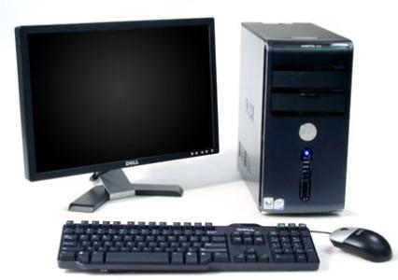 | 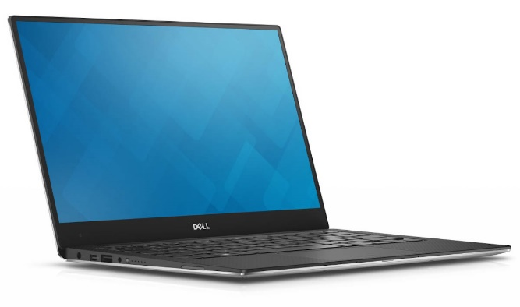
- Un ordinateur de bureau a quelques parties qui sont différentes.  - Un ordinateur de bureau doit avoir un endroit pour l’installer. Il se trouve généralement sur un bureau, c'est pourquoi il est appelé un ordinateur de bureau.  - Un ordinateur de bureau doit être branché au travail. | - Toutes les pièces sont combinées dans un ordinateur portable.  - Un ordinateur portable peut être déplacé. Vous pouvez même l'avoir sur vos genoux, c'est pourquoi il est appelé un ordinateur portable.  - Un ordinateur de bureau dispose d'une batterie intégrée. Vous devez brancher un ordinateur portable dans une source d'alimentation pour charger la batterie. Si la batterie est chargée, vous pouvez l'utiliser débranché.  - Parfois, les ordinateurs portables sont appelés portables.

Vérifiez vos connaissances
Quelles sont les trois parties principales d'un système informatique?
1.
2.
3.

Quelles sont les deux différences entre un ordinateur de bureau et un ordinateur portable?
________________________________________________________________
________________________________________________________________

Les ordinateurs sont utilisés dans toutes les parties de notre vie aujourd'hui. Nous utilisons des ordinateurs sur le lieu de travail, dans les milieux scolaires et dans notre vie quotidienne.
Exemples d'ordinateurs au travail
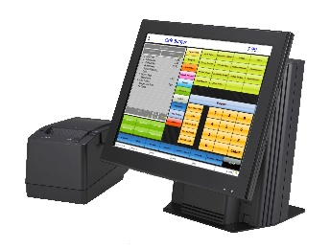 | Le personnel de commerce au détail recherche les noms des clients, les adresses et les informations sur les produits sur un ordinateur.
 | Les travailleurs d'usine doivent utiliser des scanners informatiques pour rechercher des informations sur les produits.
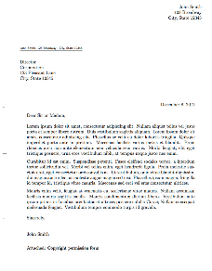 | Les employés de bureau utilisent un logiciel de traitement de texte pour écrire des lettres.
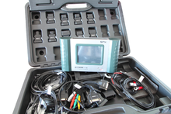 | Les mécaniciens utilisent des ordinateurs pour faire correspondre les codes de défaut avec les problèmes de moteur.

Question et discussion
 | Les élèves s'enregistrent en ligne aux écoles.
 | Certains cours sont effectués sur un ordinateur.
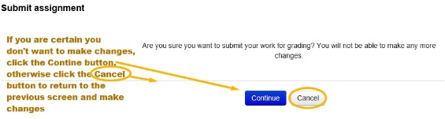 | Les devoirs se font généralement sur un ordinateur.
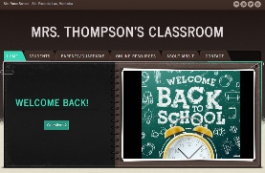 | Beaucoup d'enseignants ont des sites Web de classe en ligne.
Pouvez-vous penser à d'autres exemples ?

Exemples d'ordinateurs à l'école
Pouvez-vous penser à d'autres exemples ?
Exemples d'ordinateurs dans notre vie quotidienne
 | Stockage de photos en ligne.
 | Messagerie avec vos amis et votre famille à l'aide des médias sociaux.
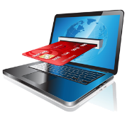 | Services bancaires en ligne.
 | Achats en ligne.

Discussion Question
Pouvez-vous penser à d'autres exemples ?

Vérifiez vos connaissances
Notez trois endroits différents où les ordinateurs sont utilisés :
1.
2.
3.
Partagez vos réponses avec le groupe.

Optionnel: Je veux en apprendre davantage
Complétez le GCFGlobal: Computer Basics- Qu'est-ce qu'un cours d'informatique: En anglais seulement https://edu.gcfglobal.org/en/computerbasics/what-is-a-computer/1/

 Cadre du curriculum en littératie des adultes de l’Ontario
compétence | Groupes de travail(s)
Trouver et utiliser l'information | - Lire un texte continu  - Interpréter des documents  - Extraire de l'information de films, d’émissions et de présentations
Communiquer des idées et de l'information | - Interagir avec les autres  - Compléter et créer des documents

